阿根廷战网注册教程
- 先把国服战网改成国际服战网
找到国服客户端桌面快捷方式，右键点击快捷方式属性，目标栏的文件名最后加上 --setregion=US。注意最前面会有一个空格。
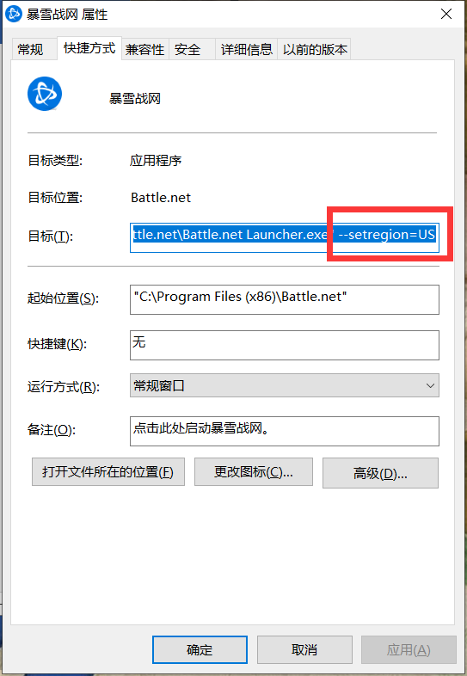

这样之后你的国服战网就支持登录欧美亚服了。
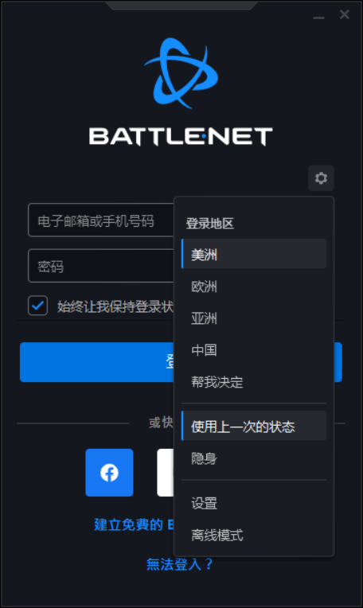

- 注册阿根廷账号
- 使用vpn或者加速器，选择战网。我这里用的是网易UU加速器（请注意，游玩外服请自备加速器，否则可能影响游戏体验）
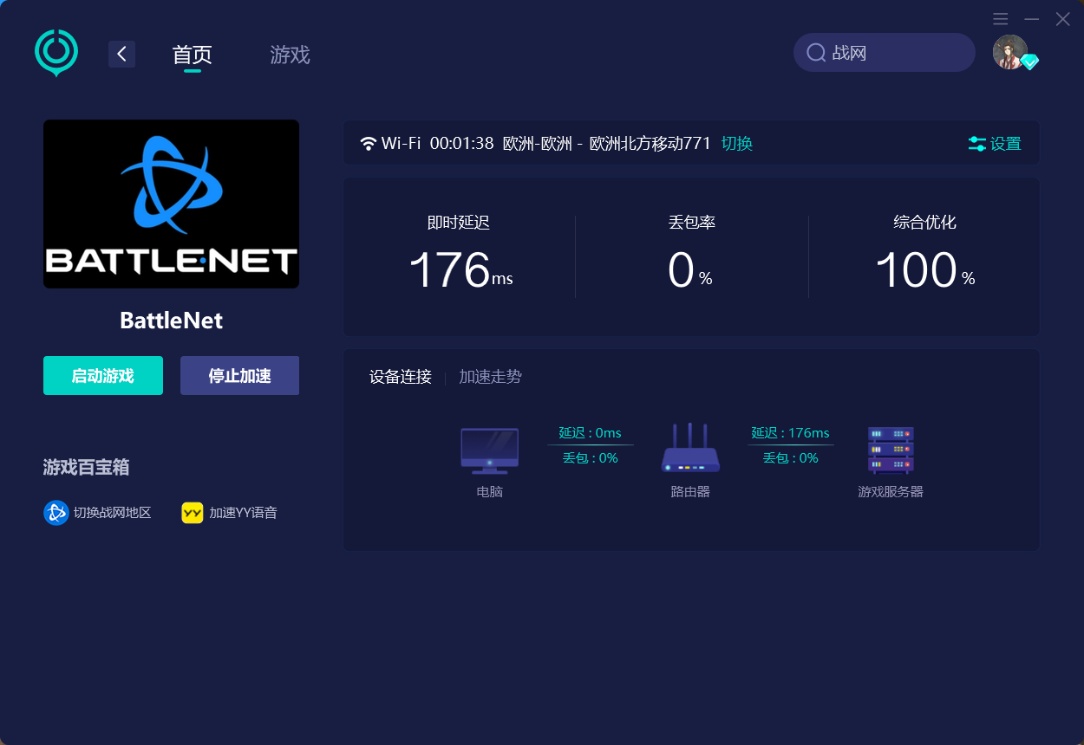

再打开战网你就可以选择注册地了，我们这里选择阿根廷
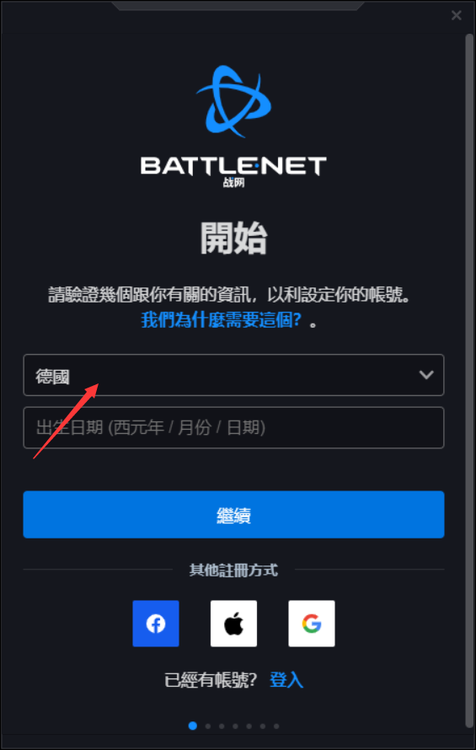
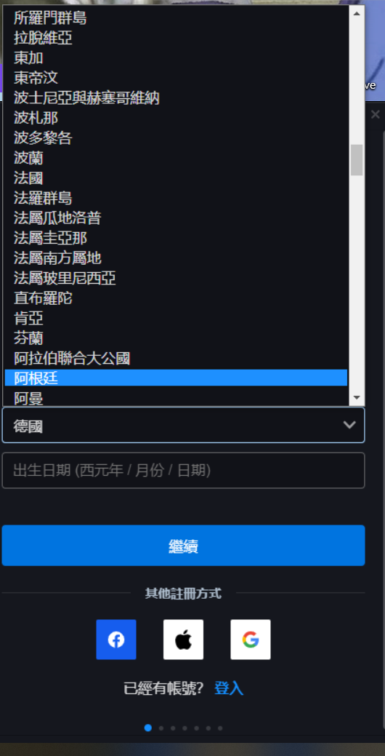

选择好注册地之后按照要求邮箱注册就行，用QQ邮箱也可以。

3、选择区服
如果你按照上面一步一步来了，那么你应该也成功注册好战网账户了，选择，接下来是选择区服了。
请注意，阿根廷服指的是注册地是阿根廷，这一点只影响你货币的结算，决定战网是要收你ars（阿根廷比索）还是刀乐。战网国际服有三个大区，分别是欧、美、亚，可以选择哪个服，但是各个服之间数据不互通，切记别玩错/充值错服务器了。
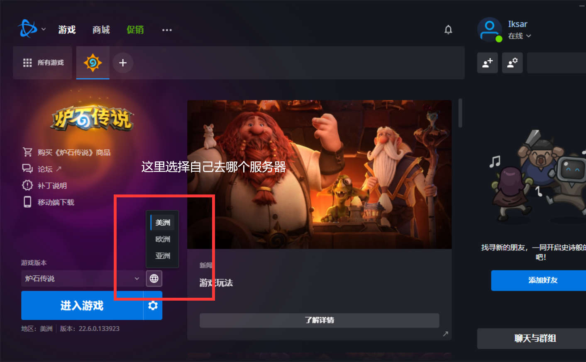

请注意，大服与大服之间数据不互通，请问不要玩错/充错服务器，战网点全服通用

请注意，大服与大服之间数据不互通，请问不要玩错/充错服务器，战网点全服通用

请注意，大服与大服之间数据不互通，请问不要玩错/充错服务器，战网点全服通用

4、开启阿根廷之旅
当你按照教程一步一步来，你就成功注册了阿根廷的账号了，选择你想游玩的服务器，开启阿根廷炉石之旅吧！

打开商城，当你看见你的货币结算是ARS的时候，就代表你已经成功成为阿根廷人了，享受买买买的乐趣吧。
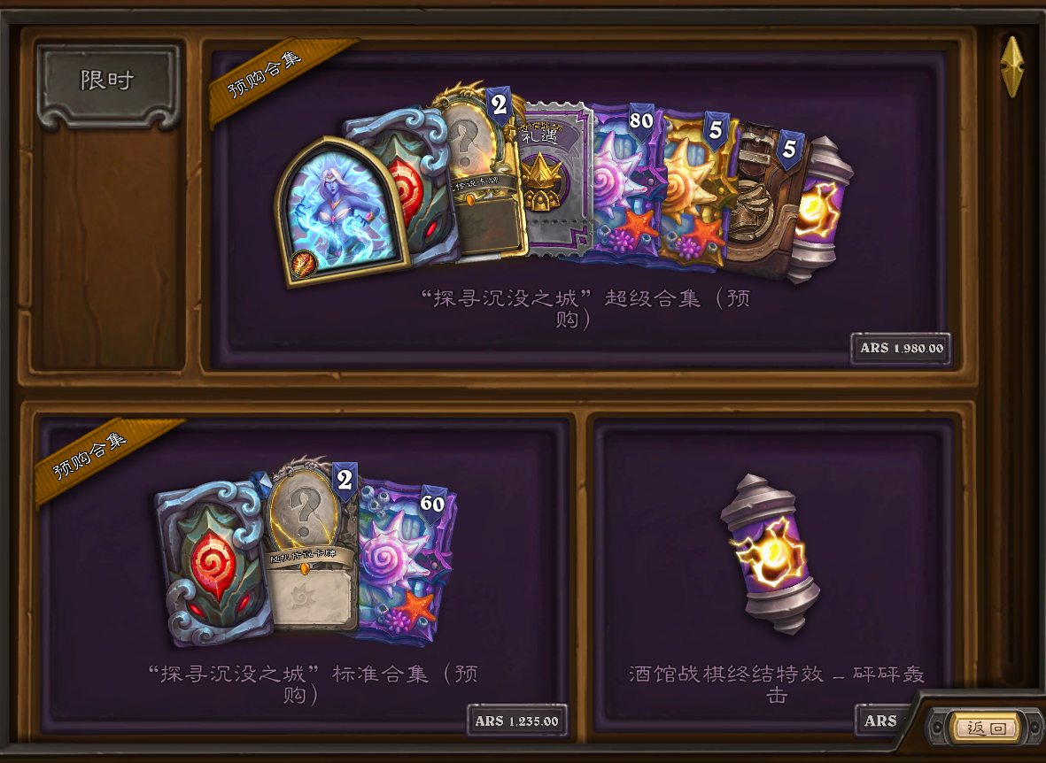

5、充值教程
外服充值目前只能通过淘宝代充战网点（阿根廷比索ars），店铺的话可以问问群友哪个店铺实惠效率充值流程店家会教你，不需要告诉他密码，需要密码的也尽量别碰，这里没有赞助商我推荐的店铺我就不写了HAHAHAHAH

6、手机游玩
安卓：在谷歌商店下载国际服炉石登录，或者叫别人给你一个安装包。
iOS：需要一个国外的账号登录AppStore下载
目前网上流传的更改目录变成国际服的方法已经失效

（请注意，游玩外服请自备加速器，否则可能影响游戏体验）
（请注意，游玩外服请自备加速器，否则可能影响游戏体验）
（请注意，游玩外服请自备加速器，否则可能影响游戏体验）

教程来自群：129722108。本群唯一小三牛至编写。

